嘉善县泗洲城市建设有限公司
嘉善县文化惠民项目
竣工环境保护验收监测报告表

建设单位：嘉善县泗洲城市建设有限公司
编制单位：浙江诚德检测研究有限公司

二〇二〇年三月

建设单位：嘉善县泗洲城市建设有限公司
法人代表：吴春华
项目负责：吴益峰

编制单位：浙江诚德检测研究有限公司
法定代表：沈国建
项目负责：潘意隆

建设单位：嘉善县泗洲城市建设有限公司 | 编制单位：浙江诚德检测研究有限公司
电话：13486340632 | 电话：0574-89011667
邮编：314100 | 邮编：315000
地址：嘉善县罗星街道农商城 | 地址：宁波市海曙区前丰街80号5幢5层

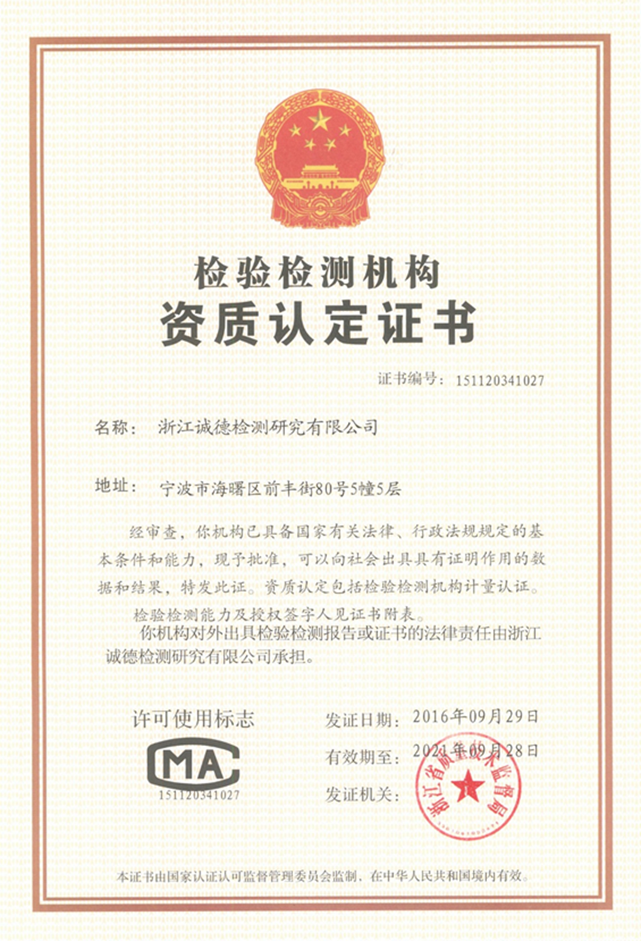

第一部分竣工环境保护验收监测报告表

表一、项目概况
建设项目名称 | 嘉善县泗洲城市建设有限公司嘉善县文化惠民项目
建设单位名称 | 嘉善县泗洲城市建设有限公司
建设项目性质 | 新建√ 改扩建 技改 迁建（划√）
建设地点 | 嘉善县罗星街道
主要产品名称 | 图书馆、博物馆及配套设施
设计生产能力 | （建筑面积）48800平方米（含地上建筑面积33000平方米，地下建筑面积15800平方米）
实际生产能力 | （建筑面积）47689.20平方米（含地上建筑面积33510.26平方米，地下建筑面积14178.94平方米）
建设项目环评时间 | 2013.11 | 开工建设日期 | 2015.12
调试时间 | 2018.12 | 验收现场监测时间 | 2020.1.13-1.14
环评报告表  审核部门 | 嘉兴市生态环境局嘉善分局（原嘉善县环境保护局） | 环评报告表  编制单位 | 嘉兴市求是环境工程咨询有限公司
环保设施  设计单位 | - | 环保设施  施工单位 | -
投资总概算 | 52535万元 | 环保投资总概算 | 577万元 | 比例 | 1.1%
实际总投资 | 39500万元 | 实际环保投资 | 270万元 | 比例 | 0.68%
项目建设过程简述 | 嘉善县泗洲城市建设有限公司嘉善县文化惠民项目位于嘉善县罗星街道阳光路北侧、嘉善大道西侧。2013年11月嘉善县泗洲城市建设有限公司委托嘉兴市求是环境工程咨询有限公司编制完成了《嘉善县泗洲城市建设有限公司嘉善县文化惠民项目环境影响报告表》，2013年10月24日嘉兴市生态环境局嘉善分局（原嘉善县环境保护局）以“报告表批复[2013]234号”文批复了该环境影响评价报告表。  本项目于2015年12月开工建设，2018年12月竣工，2018年12月进行调试。目前各设备运行状况良好，已具备验收条件。本次验收范围为嘉善县文化惠民项目。  根据环境保护部国环规环评[2017]4号《关于发布<建设项目竣工环境保护验收暂行办法>的公告》、《建设项目竣工环境保护验收技术指南 污染影响类》，2017年10月1日起建设单位自主开展建设项目竣工环境保护验收。受嘉善县泗洲城市建设有限公司委托，浙江诚德检测研究有限公司对本项目进行了验收监测。监测单位根据现有资料，对该项目进行现场勘察后编制了建设该项目竣工环境保护验收监测方案。  依据建设该项目竣工环境保护验收监测方案，浙江诚德检测研究有限公司对项目污染物排放现状和各类环保治理设施的处理能力进行了现场监测，并收集相关资料，在此基础上编写此报告。
验收监测依据 | 1、建设项目环境保护相关法律、法规、规章和规范  (1)《中华人民共和国环境保护法》，主席令第9号，2015年1月1日；  (2)《中华人民共和国水污染防治法》，主席令第70号，2018年1月1日；  (3)《中华人民共和国大气污染防治法》，主席令第31号，2016年1月1日；  (4)《中华人民共和国环境噪声污染防治法》，主席令77号，2018年12月29日；  (5)《中华人民共和国固体废物污染环境防治法》，主席令57号，2016年11月7日；  (6)《国务院关于修改《建设项目环境保护管理条例》的决定》及附件《建设项目环境保护管理条例》，国务院令第682号，2017年7月16日；  (7)《关于发布《建设项目竣工环境保护验收暂行办法》的公告》及附件《建设项目竣工环境保护验收暂行办法》，国家环境保护部，国环规环评[2017]4号，2017年11月20日。  2、建设项目竣工环境保护验收技术指南  (1)《建设项目竣工环境保护验收技术指南 污染影响类》，公告2018年第9号，生态环境部，2018年5月15日。  3、建设项目环境影响报告表及审批部门审批决定  (1) 《嘉善县泗洲城市建设有限公司文化惠民项目环境影响报告表》（嘉兴市求是环境工程咨询有限公司，2013.11）；  (2)《关于嘉善县泗洲城市建设有限公司文化惠民项目环境影响报告表的批复》（嘉兴市生态环境局嘉善分局（原嘉善县环境保护局），报告表批复[2013]234号 ）。
验收监测标  准标号、级别、限值 | 1、废水  本项目污水入网标准执行《污水综合排放标准》(GB8978-1996)中的三级标准，其中氨氮、总磷执行《工业企业废水氮、磷污染物间接排放限值》（DB33/887-2013）表1中的污染物间接排放限值，废水最终经嘉兴市污水处理工程集中处理后排放杭州湾，废水排放执行《城镇污水处理厂污染物排放标准》（GB18918-2002）一级A标准排放。具体指标详见表 1-1。  表 1-1 废水排放标准 单位：mg/L，pH除外  污染物 pH COD_{Cr} SS 氨氮 动植物油 总磷  GB8978-1996 三级标准 6-9 500 400 35① 100 8①  GB18918-2002一级A标准 6-9 50 10 5（8） 1 0.5  注：①氨氮、总磷执行DB33/887-2013《工业企业废水氮、磷污染物间接排放限值》；②括号外为大于12℃时的值。  2、废气  地下车库汽车尾气中HC、NOx的排放执行《大气污染物综合排放标准》（GB16297-96）二级标准，具体见表1-2。  表1-2 大气污染物综合排放标准  污染物 最高允许排放浓度mg/m³ 最高允许排放速率，kg/h 无组织排放监控浓度限值  排气筒高度m 二级 监控点 浓度mg/m³  氮氧化物 240 15 0.77 周界外浓度最高点 0.12  20 1.3  非甲烷总烃 120 15 10 4.0  20 17  3、厂界环境噪声  本项目位于嘉善县城区，周边居住、商业混杂，噪声排放执行《工业企业厂界环境噪声排放标准》（GB12348-2008）中2类标准（即昼间 60dB（A），夜间50dB（A））；其中项目东侧临近嘉善大道（城市次干道）南侧临近阳光路（城市主干道），环境噪声执行4a类区标准即昼间（即昼间 70dB（A），夜间55dB（A））。  4、固体废弃物  本项目产生的固体废物的处理、处置均应满足《中华人民共和国固体废物污染环境防治法》和《关于进一步加强项目固体废物环境管理的通知》（浙环发[2009]76号）中的有关规定要求。一般工业固体废物执行《一般工业固体废物贮存、处置场污染控制标准》（GB18599-2001）及其修改单（环境保护部公告2013年第36号）。

表二、工程建设内容
1、项目概况
本项目选址于嘉善县罗星街道，主要建设图书馆、博物馆及配套设施，图书馆、博物馆位于嘉善县罗星街道阳光路北侧、嘉善大道西侧，项目总投资39500万元，本项目劳动定员110人，图书馆和博物馆每日开放时间10h，全年开放。项目审批产能为（建筑面积）48800平方米（含地上建筑面积33000平方米，地下建筑面积15800平方米）。
2、地理位置
嘉善县泗洲城市建设有限公司嘉善县文化惠民项目位于嘉善县罗星街道阳光路北侧、嘉善大道西侧。图书馆和博物馆所在地块东侧紧邻嘉善大道，隔路为置地广场商办楼（拟建）；东南侧为世博帝宝花园商住小区（在建，最近距离约120m）；南侧紧邻阳光路，隔路为嘉善商会大厦（在建）；西南侧为嘉善县档案馆（距离约30m）；西侧为小河浜，隔河由南至北依次为浙江嘉善农村合作银行（在建）、嘉善县社会矛盾联合调解中心（拟建）；西北侧为嘉善县检察院；北侧为小河浜，隔河为嘉善县文化艺术中心；东北侧为魏南村集中安置小区（83户，最近距离约160m）。
项目地理位置见图2-1。
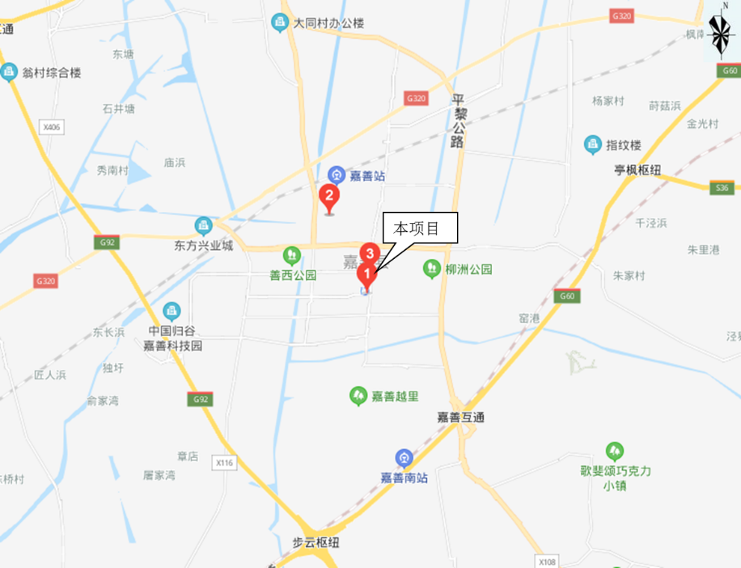
图2-1项目地理位置图（图书馆、博物馆）
3、厂区平面布置
项目周边环境示意图2-2。
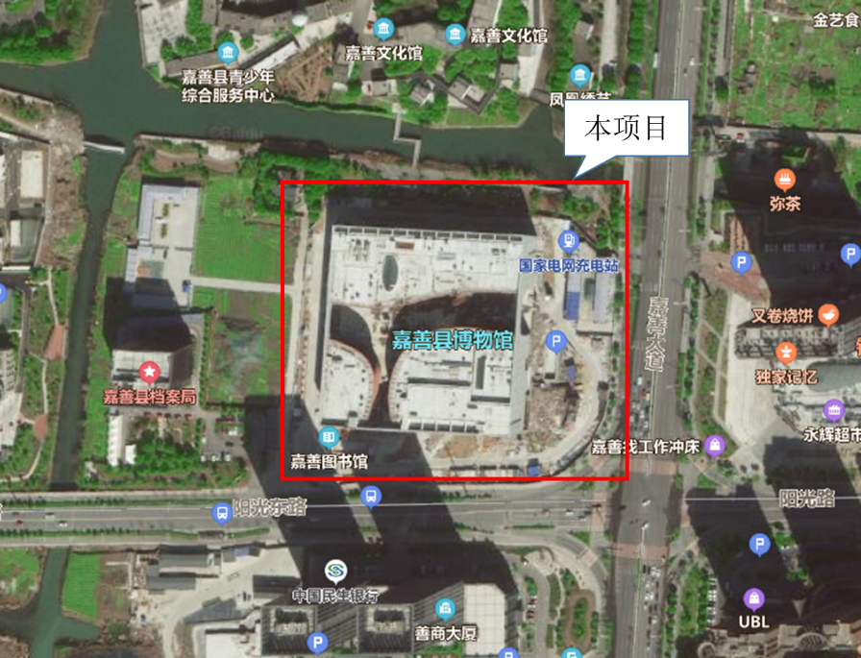
图2-2周边环境示意图（图书馆、博物馆）
4、生产规模和产品方案
本项目主要建设图书馆、博物馆及配套设施；
设计生产规模为（建筑面积）48800平方米（含地上建筑面积33000平方米，地下建筑面积15800平方米）。
5、项目主要生产设备
本项目属于文化艺术场馆建设项目，不涉及生产设备的内容。
6、项目投资、环保投资
项目投资共计39500万元，环保投资为270万元，占总投资额的0.68%（环保投资一览表见表2-1）。
表2-1环保投资一览表
环保设施名称 | 实际投资（万元）
废水治理 | 10
废气治理 | 30
噪声防治 | 135
固废治理 | 2
绿化及其他 | 93
合计 | 270
7、公用工程
（1）供水：本项目给水源取用市政自来水，由直径DN200给水管引入。本项目最高日用水量为30m³/d，则年用水量为10950m³/a（年发生频率按365天计）。
（2）排水：排水系统采用雨、污分流制，雨水由雨水管收集后，接入市政雨水管网；生活污水经粪池预处理达到《污水综合排放标准》（GB8978-1996）中三级标准后，接入嘉善县污水管网，最终纳入嘉兴市污水处理工程处理达标后，排入杭州湾。
（3）供电：本项目采用10KV电源进线，引至各楼配电房箱式变。相关设施由嘉善县电力局负责设计、安装。
8、项目变动情况
本项目建设情况与环评相比：
（1）生产产品：图书馆、博物馆及配套设施，与环评批复一致；
（2）生产规模：设计生产规模为（建筑面积）48800平方米（含地上建筑面积33000平方米，地下建筑面积15800平方米），实际为（建筑面积）47689.20平方米（含地上建筑面积33510.26平方米，地下建筑面积14178.94平方米），建筑功能未改变，与环评批复基本一致。
本项目属于文化艺术场馆建设项目，不涉及生产设备、原辅料、工艺流程的内容。
根据调查，以上调整不增加产能，不增加污染物排放总量，参照《关于印发环评管理中部分行业建设项目重大变动清单的通知》(环办[2015]52号)和《环保部关于印发制浆造纸等十四个行业建设项目重大变动清单的通知》（环办环评[2018]6号）文件，以上工程变更情况不属于重大变更，符合验收要求。
原辅材料消耗及水平衡
1、主要原材料消耗量
本项目属于文化艺术场馆建设项目，不涉及原辅料的内容。
2、水平衡
本项目仅产生生活污水。本项目生活用水量约为10950m³/a（30m³/d），生活污水产生量以用水量的80％计，年发生频率以365d计，本项目生活污水污染物产生量为8760m³/a。本项目水平衡图见图2-3。
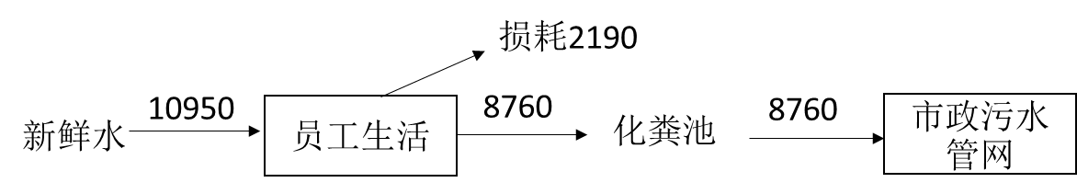

图2-3 水平衡图 单位：m³/a
主要工艺流程及产物环节（附处理工艺流程图，标出产污节点）
1、工艺流程及排污节点简述
本项目属于文化艺术场馆建设项目，不涉及工艺流程的内容。
2、主要污染工序
本项目运营期产生的主要污染物有废水、废气、噪声和固体废物。
表2-2主要产污环节及污染因子一览表
污染类别 | 污染工序 | 污染物名称
废水 | 员工生活 | 生活污水
废气 | 地下车库 | 汽车尾气
噪声 | 交通、设备运行、社会生活 | 噪声
固废 | 员工生活 | 生活垃圾

表三、环境保护措施
主要污染源、污染物处理和排放（附处理流程示意图，标出废水、厂界噪声监测点位）

1、废水
本项目废水为生活污水。具体措施见表3-1。
表3-1 废水排放及防治措施
生产设施/排放源 | 污染物  名称 | 处理方式  实际建设 | 实际排放去向
生活污水 | pH值、悬浮物、化学需氧量、氨氮、总磷、锌 | 化粪池、隔油池 | 污水管网

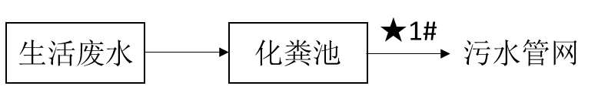
★—废水监测点位
图3-1废水处理工艺流程图

2、废气
本项目废气主要为地下车库汽车尾气。具体措施见表3-1。
表3-1 废气排放及防治措施
污染源名称 | 污染物名称 | 排放规律 | 处理方式
汽车尾气 | 一氧化碳、氮氧化物、非甲烷总烃 | 间歇 | 机械排风，经土建预留  排风井通至屋顶排放

3、噪声
本项目主要噪声污染源主要为交通噪声（主要为汽车进出地下车库时噪声）、设备噪声（主要包括空调外机、中央空调噪声、设备房设备噪声）和社会噪声。其中小型汽车沿锯齿形水泥斜坡驶出地下车库出入口时，1m处噪声声级约为75dB；设备噪声源声级见表3-2；放映厅内噪声级约为75~90 dB。主要噪声源及防治措施见表3-2.

表3-2主要噪声源及防治措施
噪声源 |  | 测点 | 声级（dB） | 防治措施
交通噪声 |  | 距入口1m处 | 75 | 1、靠近地下车库出入口的房间采用平开式真空玻璃窗。  2、在地下车库出入口上方建造隔声棚，其上部及两侧设置双孔吸声材料。  3、地下车库出入口斜坡采用耐磨涂料或细石混凝土，以减少轮胎磨擦噪声。  4、在地下车库出入口设置慢速行驶、禁止鸣笛的警示标志，要求物业部门加强管理。  5、噪声防治由有资质的专业单位设计、实施。
设备噪声 | 地下车库风机进风口 | 距设备5m处 | 75~80 | 1、在地下室风机的进风口和排风口加置百叶、消声器。  2、空调室外机安装时采取防振措施，加强检修，防止因安装部位松动而产生振动。  3、选购质量好噪声较小的中央空调，采取防振措施。  4、在机组送回风管路上设消声器，机组与风管连接处采用柔性连接。  5、冷却塔塔体中央悬挂雪花状填料，冷却塔接水盘上垫消声垫，以减少水落差，降低落水声。  6、冷却塔四周增设隔声屏障，屏障下部设置消声百叶，上部整体加装片式消声器。
 | 地下车库风机排气口 | 距设备5m处 | 75~80
 | 风机 | 距设备1m处 | 80
 | 水泵 | 距设备1m处 | 90
 | 中央空调 | 距设备5m处 | 85
 | 空调室外机 | 距设备2m处 | 61
 | 变压器 | 距设备1m处 | 55
周边道路噪声 |  | - | - | 1、在本项目临路一侧设置绿化隔离带，进行合理的绿化布局，既起到吸声、降噪的作用，又能阻挡扬尘、美化环境。  2、对临路房间窗户配置平开式真空玻璃窗，减轻噪声对住户的影响，保证室内良好的工作环境。  3、合理布局内部各功能区，临路立面受噪声影响较大的房间，布置对噪声影响较为不敏感的用房。

4、固废
本项目固废产生量和处置方式见表3-3。
表3-3项目固废产生量及处置方式
固（液）体废物名称 | 来源 | 性质 | 产生量（t/a） |  | 暂存场所 | 处理处置方式及合同  签订情况
 |  |  | 环评 | 实际
生活垃圾 | 员工生活 | 一般  固废 | 111 | 60 | 垃圾桶 | 当地环卫部门统一清运

表四、环境影响评价结论及环境影响评价批复
建设项目环境影响报告表主要结论及审批部门审批决定：
一、建设项目环境影响报告表主要结论
（一）综合结论
嘉善县文化惠民项目位于嘉善县城区，项目总投资52535万元，占地面积27148.4m²，总建筑面积60709.2m²，主要建设图书馆、博物馆、大剧院、吴镇书画院及配套设施。本项目在该选址建设，符合环保审批要求。只要建设单位认真落实本评价提出的各项污染防治对策，并严格执行“三同时”政策，最大限度削减污染物排放量，则该项目在该址建设，从环保角度来说是可行的。
（二）污染防治对策
内容  类型 | 排放源 | 污染物  名称 | 防治措施 | 预期治理效果
废水 | 生活  污水 | COD  NH₃-N | 1、做好雨污分流工作，雨水由雨水管收集后，以就近原则排至周边河道。  2、生活污水经化粪池预处理后，接入市政污水管网，最终纳入嘉兴市污水处理工程处理达标后，排入杭州湾。  3、投资约10.0万元。 | 接管执行  GB8978-1996三级排放标准，排海执行GB8978-1996二级标准。
废气 | 汽车尾气 | CO  HC  NO_{x} | 1、地下车库汽车尾气采用机械强制排风，保证换气率达到6次/h，经土建预留排风井通至屋顶高空排放。  2、投资约30.0万元 | 达标排放，不对周边大气环境造成影响
固体废弃物 | 生活垃圾 |  | 1、垃圾收集桶内的垃圾应及时清运，并送至送嘉善垃圾填埋场进行填埋处理。  2、实施垃圾分类存放，垃圾分类由工作人员自觉分类。  3、使用加盖垃圾桶实现垃圾存放封闭化，同时及时清运垃圾桶的垃圾，做到日产日清，清运过程注意文明卫生。  4、生活垃圾中分拣出的废纸和纸质包装箱等有回收利用价值的固废经收集整理后可出售，剩下的不可再利用垃圾由环卫部门统一收集清运和处理。  5、投资约2.0万元。 | 落实措施，固废做好收集处置工作，实现零排放
噪声 | 交通噪声 |  | 1、靠近地下车库出入口的房间采用平开式真空玻璃窗。  2、在地下车库出入口上方建造隔声棚，其上部及两侧设置双孔吸声材料。  3、地下车库出入口斜坡采用耐磨涂料或细石混凝土，以减少轮胎磨擦噪声。  4、在地下车库出入口设置慢速行驶、禁止鸣笛的警示标志，要求物业部门加强管理。  5、噪声防治必须由有资质的专业单位设计、实施。  6、环保投资约60.0万。
 | 设备噪声 |  | 1、在地下室风机的进风口和排风口加置百叶、消声器。  2、空调室外机安装时采取防振措施，平时加强检修，防止因安装部位松动而产生振动。  3、中央空调选购质量好噪声较小的设备，安装时采取防振措施。4、在机组送回风管路上设消声器，机组与风管连接处采用柔性连接。  5、冷却塔塔体中央悬挂雪花状填料，冷却塔接水盘上垫消声垫，以减少水落差，降低落水声。  6、冷却塔四周增设隔声屏障，屏障下部设置消声百叶，上部整体加装片式消声器。  7、环保投资约45.0万。
 | 周边道路  噪声 |  | 1、在本项目临路一侧设置一定的绿化隔离带，并依地势对项目内部进行合理的绿化布局，既起到吸声、降噪的作用，又能阻挡扬尘、美化环境。  2、对临路房间窗户配置平开式真空玻璃窗，以减轻噪声对住户的影响，保证室内良好的工作环境。  3、合理布局内部各功能区，临路立面受噪声影响较大的房间，布置对噪声影响较为不敏感的用房。  4、环保投资约30.0万。
二、环境影响评价批复
关于嘉善县泗洲城市建设有限公司嘉善县文化惠民项目环境影响报告表审查意见的函
嘉善县泗洲城市建设有限公司：
你单位《申请环境影响评价审批的报告》、《嘉善县文化惠民项目环境影响报告表》等均收悉。经审查，现对该项目报告表批复如下：
本项目位于嘉善县星罗街道阳光路北侧、嘉善大道西侧，项目占地面积22500平方米，总建筑面积48800平方米（含地上建筑面积33000平方米，地下建筑面积15800平方米），主要建设图书馆、博物馆及配套相关设施。
该项目符合产业政策、土地利用规划及嘉善县生态环境功能区规划的要求。按照该项目报告表结论，认真落实该环评报告表提出的各项污染防治对策措施，污染物均能达标排放。因此，同意你公司按照环评报告表中所列建设项目的性质、地点、环境保护对策措施及下述要求进行项目建设。
一、项目建设中应重点做好以下工作：
1、排水采用雨污分流。生活污水经预处理达标后接入污水管网，污水排放标准执行《污水综合排放标准》（GB8978-1996）三级标准。
2、地下车库汽车尾气经预留排风井通至各屋顶高空排放，废气排放标准执行《大气污染物综合排放标准》中新污染源二级标准。
3、严格按照项目平面布置图进行布局，采取有效的防震降噪措施，确保西、北两侧边界噪声符合《工业企业厂界环境噪声排放标准》（GB22337-2008）2类标准（昼间≤60dB(A)、夜间≤50dB(A)），东、南两侧边界噪声符合4类标准（昼间≤70dB(A)、夜间≤55dB(A)）.
4、固体废物分类处理、处置，做到“资源化、减量化、无害化”。生活垃圾由环卫部门统一清运处理。
二、项目建成后应按规定及时报我局申请环保验收，验收合格后，项目方可正式投入使用。
三、建设项目发生重大变化时须重新报批。
四、项目现场的监督管理由我局魏塘环保所负责督促落实。
五、原嘉善县环境保护局建设项目环境影响报告表批复[2013]179号文予以废止。
嘉善县环境保护局
2013年10月24日

表五、验收监测质量保证及质量控制
1、监测分析方法
废水、废气和厂界环境噪声的监测分析方法见表 5-1。
表 5-1 监测分析方法
类别 | 项目 | 方法依据 | 仪器设备
废水 | pH值 | 水质pH值的测定玻璃电极法  GB/T 6920-1986 | PHSJ-4A型
 | 悬浮物 | 水质悬浮物的测定重量法  GB/T11901-1989 | 赛多利斯BSA系列  电子天平
 | 化学需氧量 | 水质化学需氧量的测定  重铬酸盐法HJ828-2017 | 50mL  滴定管
 | 氨氮 | 水质氨氮的测定纳氏试剂分光光度法  HJ535-2009 | V-1100D  可见光分光光度计
 | 总磷 | 水质总磷的测定钼酸铵分光光度法GB/T11893-1989 | V-1100D  可见光分光光度计
 | 动植物油 | 水质石油类和动植物油类的测定红外分光光度法HJ637-2018 | OIL400系列红外  分光测油仪
噪声 | 厂界噪声 | 工业企业厂界环境噪声排放标准  GB12348-2008 | 多功能声级计AWA5688  声校准器AWA6221B
2、人员资质
监测人员经过考核并持有合格证书。
3、监测分析过程中的质量保证和质量控制
（1）环保设施竣工验收现场监测，按规定满足相应的工况条件，否则负责验收监测的单位立即停止现场采样和测试。
（2）现场采样和测试严格按《验收监测方案》进行，并对监测期间发生的各种异常情况进行详细记录，对未能按《验收监测方案》进行现场采样和测试的原因予以详细说明。
（3）环保设施竣工验收监测中使用的布点、采样、分析测试方法，首先选择目前适用的国家和行业标准分析方法、监测技术规范，其次是国家环保部推荐的统一分析方法或试行分析方法以及有关规定等。
（4）环保设施竣工验收的质量保证和质量控制，按国家有关规定、监测技术规范和有关质量控制手册进行。
（5）参加环保设施竣工验收监测采样和测试的人员，按国家有关规定持证上岗。
（6）水质监测分析过程中的质量保证和质量控制：采样过程中采集不少于 10%的平行样；实验室分析过程一般加不少于 10%的平行样；对可以得到标准样品或质量控制样品的项目，在分析的，在分析的同时对 10%加标回收样品分析。
（7）气体监测分析过程中的质量保证和质量控制：采样器在进现场前对气体分析、采样器流量计等进行校核。
（8）噪声监测分析过程中的质量保证和质量控制：监测时使用经计量部门检定、并在有效使用期内的声级计。
（9）验收监测的采样记录及分析测试结果，按国家标准和监测技术规范有关要求进行数据处理和填报，并按有关规定和要求进行三级审核。

表六、监测内容
1、监测方案

1.1废水验收监测内容
表6-1废水监测内容及频次
编号 | 监测点位 | 污染物名称 | 监测频次
1 | 废水总排放口 | pH值、悬浮物、化学需氧量、氨氮、总磷、动植物油 | 连续2天，每天4次

1.2噪声监测内容
表6-2噪声监测内容及频次
编号 | 监测内容 | 监测点位 | 监测频次
1 | 厂界噪声 | 东、南、西、北 | 连续2天，每天昼间1次
2、监测布点图
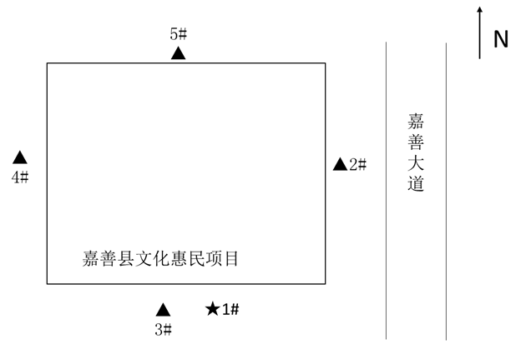
★：废水采样点 ▲：噪声检测点

表七、监测内容与结果评价
1、生产工况核查
验收监测期间生产工况记录：
本项目属于文化艺术场馆建设项目，主要建设图书馆、博物馆及配套设施，实际建设规模为（建筑面积）47689.20平方米（含地上建筑面积33510.26平方米，地下建筑面积14178.94平方米），项目已完成建设。
2、验收监测结果：
2.1废水验收监测结果
废水监测结果见表7-1。

表7-1废水监测结果数据统计表
采样  点位 | 采样时间 |  | 样品性状 | 检测结果 单位：mg/L pH值无量纲
 |  |  |  | pH值 | 悬浮物 | 化学需氧量 | 氨氮 | 总磷 | 动植物油
废水总排口1# | 2020年  1月13日 | 1 | 微黄微浑 | 7.21 | 33 | 12 | 2.04 | 1.18 | 0.40
 |  | 2 | 微黄微浑 | 7.25 | 38 | 14 | 2.01 | 1.08 | 0.41
 |  | 3 | 微黄微浑 | 7.21 | 30 | 11 | 2.21 | 1.11 | 0.44
 |  | 4 | 微黄微浑 | 7.19 | 39 | 16 | 2.08 | 1.22 | 0.40
 |  | 日均值（范围） |  | — | 35 | 13 | 2.08 | 1.15 | 0.41
 | 2020年  1月14日 | 1 | 微黄微浑 | 7.28 | 46 | 13 | 2.32 | 1.12 | 0.39
 |  | 2 | 微黄微浑 | 7.20 | 44 | 15 | 2.17 | 1.04 | 0.34
 |  | 3 | 微黄微浑 | 7.24 | 42 | 17 | 2.30 | 1.16 | 0.44
 |  | 4 | 微黄微浑 | 7.12 | 41 | 14 | 2.17 | 1.19 | 0.38
 |  | 日均值（范围） |  | — | 43 | 15 | 2.24 | 1.13 | 0.39
 | 最大日均值（范围） |  |  | 7.12-7.28 | 45 | 15 | 2.24 | 1.15 | 0.41
 | 标准限值 |  |  | 6~9 | 400 | 500 | 35 | 8 | 100
 | 是否符合 |  |  | 符合 | 符合 | 符合 | 符合 | 符合 | 符合
执行标准：《污水排放综合标准》（GB 8978-1996）表4三级标准，其中氨氮，总磷污染物执行《工业企业废水氮、磷污染物间接排放限值》（DB 33/887-2013）表1标准。

注：表中监测数据引自浙江诚德检测研究有限公司JZHJ196015。
2.2噪声验收监测结果

噪声监测数据见表7-2。

表7-2噪声监测数据
序号 | 检测日期 | 检测点位置 | 昼间Leq dB（A）
 |  |  | 测量时间 | 测量结果
1 | 2020.1.13 | 厂界东侧（2#） | 9:31-9:581 | 63.2
2 |  | 厂界南侧（3#） |  | 62.9
3 |  | 厂界西侧（4#） |  | 57.1
4 |  | 厂界北侧（5#） |  | 57.3
监测时气象条件 |  |  | 天气晴，风速<5m/s
5 | 2020.1.14 | 厂界东侧（2#） | 8:42-9:04 | 66.8
6 |  | 厂界南侧（3#） |  | 65.3
7 |  | 厂界西侧（4#） |  | 58.5
8 |  | 厂界北侧（5#） |  | 54.5
监测时气象条件 |  |  | 天气晴，风速<5m/s
《工业企业厂界环境噪声排放标准》  （GB 12348-2008）2类 |  |  | 60
《工业企业厂界环境噪声排放标准》  （GB 12348-2008）4a类 |  |  | 70
是否符合 |  |  | 符合
厂界西侧、北侧执行《工业企业厂界环境噪声排放标准》（GB12348-2008）中2类标准，东侧、南侧执行4a类区标准

注：表中监测数据引自浙江诚德检测研究有限公司JZHJ196015。
2.3污染物排放总量

本项目不涉及总量控制指标。

表八、环境管理情况
1、管理制度建立和执行情况的检查
嘉善县泗洲城市建设有限公司制定了《嘉善县泗洲城市建设有限公司环保管理制度》，由总经理全面负责本公司环境保护工作的管理和监测任务，安全环保部人员负责本企业环境保护工作的管理检查工作，协助总经理加强本公司环保管理工作。
2、落实环评批复情况
表8-1批复要求与实际建设情况对照表
环保批复文件要求 | 检查结果
排水采用雨污分流。生活污水经预处理达标后接入污水管网，污水排放标准执行《污水综合排放标准》（GB8978-1996）三级标准。 | 项目厂区实行雨污分流。验收监测期间，生活污水经预处理达到《污水综合排放标准》(GB8978-1996)三级标准，其中氨氮、总磷符合《工业企业废水氮、磷污染物间接排放限值》(DB33/887-2013)。
地下车库汽车尾气经预留排风井通至各屋顶高空排放，废气排放标准执行《大气污染物综合排放标准》中新污染源二级标准。 | 地下车库汽车尾气采用机械强制排风，经排风系统通至屋顶高空排放。
严格按照项目平面布置图进行布局，采取有效的防震降噪措施，确保西、北两侧边界噪声符合《工业企业厂界环境噪声排放标准》（GB22337-2008）2类标准（昼间≤60dB(A)、夜间≤50dB(A)），东、南两侧边界噪声符合4类标准（昼间≤70dB(A)、夜间≤55dB(A)）。 | 本项目按照项目平面布置图进行布局，设防振基础及减震圈，种植绿化。验收监测期间，噪声监测期间，西、北两侧边界噪声符合《工业企业厂界环境噪声排放标准》（GB12348-2008）2类标准（昼间≤60dB(A)），东、南两侧边界噪声符合4类标准（昼间≤70dB(A)）。
固体废物分类处理、处置，做到“资源化、减量化、无害化”。生活垃圾由环卫部门统一清运处理。 | 本项目生活垃圾分类存放，由环卫部门统一清运处理。

表九、结论和建议
1、结论
嘉善县泗洲城市建设有限公司嘉善县文化惠民项目在试生产过程中，对其产生的废水、噪声、固废等采取了有效的治理措施。建设中认真执行了“三同时”制度，环保设施及运行管理符合环评和环评批复的要求，各种处理设施运行状况良好。
（1）验收监测期间工况调查结论
本项目属于文化艺术场馆建设项目，主要建设图书馆、博物馆及配套设施，实际建设规模为（建筑面积）47689.20平方米（含地上建筑面积33510.26平方米，地下建筑面积14178.94平方米），项目已完成建设，符合竣工验收的工况要求。
（2）废水监测结论
验收监测期间，项目厂区实行雨污分流。验收监测期间，生活污水经化粪池预处理达到《污水综合排放标准》(GB8978-1996)三级标准，其中氨氮、总磷符合《工业企业废水氮、磷污染物间接排放限值》(DB33/887-2013)。
（3）噪声监测结论
验收监测期间，项目西、北厂界噪声达到《工业企业厂界噪声排放标准》（GB12348-2008）2类标准（昼间≤60dB(A)），项目东、南厂界噪声达到《工业企业厂界噪声排放标准》（GB12348-2008）4类标准（昼间≤70dB(A)）。
（4）固废处置情况
本项目生活垃圾分类收集，由环卫部门统一清运。
（5）污染物总量控制
该项目无污染物排放总量控制指标要求。
（6）环保设施处理效率结论
《嘉善县泗洲城市建设有限公司嘉善县文化惠民项目环境影响报告表的批复》（报告表批复〔2013〕234号）中无废水、废气处理设施处理效率相关要求。
2、总结论
综上所述，嘉善县泗洲城市建设有限公司嘉善县文化惠民项目在建设中严格执行竣工环保“三同时”制度，验收资料齐全，环保污染防治措施基本落实，监测报告中各项污染物指标均达到相应的排放标准及相关环境标准，符合竣工环境保护验收的相关要求。
3、建议
1.加强环保设施的运行管理，确保污染物稳定达标。
2.加强清洁生产管理，减少生产过程中的“跑、冒、滴、漏”。

建设项目竣工环境保护“三同时”验收登记表

填表单位（盖章）： 填表人（签字）： 项目经办人（签字）：
建设项目 | 项目名称 |  |  | 嘉善县泗洲城市建设有限公司嘉善县文化惠民项目 |  |  |  |  |  |  | 项目代码 |  |  | 建设地点 |  | 嘉善县星罗街道阳光路北侧、嘉善大道西侧
 | 行业类别（分类管理名录） |  |  | R90文化艺术业 |  |  |  |  |  |  | 建设性质 |  | √新建□改扩建□技术改造 |  |  | 项目厂区中心经度/纬度
 | 设计生产能力 |  |  | （建筑面积）48800平方米（含地上建筑面积33000平方米，地下建筑面积15800平方米） |  |  |  |  |  |  | 实际生产能力 |  | （建筑面积）47689.20平方米（含地上建筑面积33510.26平方米，地下建筑面积14178.94平方米） | 环评单位 |  | 嘉兴市求是环境工程咨询有限公司
 | 环评文件审批机关 |  |  | 嘉兴市生态环境局嘉善分局（原嘉善县环境保护局） |  |  |  |  |  |  | 审批文号 |  | 报告表批复〔2013〕234号 | 环评文件类型 |  | 报告表
 | 开工日期 |  |  | 2015年12月 |  |  |  |  |  |  | 竣工日期 |  | 2018年12月 | 排污许可证申领时间 |  | /
 | 环保设施设计单位 |  |  | - |  |  |  |  |  |  | 环保设施施工单位 |  | - | 本工程排污许可证编号 |  | /
 | 验收单位 |  |  | 嘉善县泗洲城市建设有限公司 |  |  |  |  |  |  | 环保设施监测单位 |  | 浙江诚德检测研究有限公司 | 验收监测时工况 |  | >75%
 | 投资总概算（万元） |  |  | 52535 |  |  |  |  |  |  | 环保投资总概算（万元） |  | 577 | 所占比例（%） |  | 1.1
 | 实际总投资（万元） |  |  | 39500 |  |  |  |  |  |  | 实际环保投资（万元） |  | 270 | 所占比例（%） |  | 0.68
 | 废水治理（万元） |  |  | 10 | 废气治理（万元） | 30 | 噪声治理（万元） |  |  | 135 | 固体废物治理（万元） |  | 2 | 绿化及生态（万元） |  | 93 | 其他（万元） | -
 | 新增废水处理设施能力 |  |  |  |  |  |  |  |  |  | 新增废气处理设施能力 |  |  | 年平均工作时 |  | 36500
运营单位 |  |  |  | 嘉善县泗洲城市建设有限公司 |  |  |  | 运营单位社会统一信用代码（或组织机构代码） |  |  |  |  | 913304210528201157 | 验收时间 |  | 2020.1.13-1.14
污染  物排  放达  标与  总量  控制（工  业建  设项  目详填） |  | 污染物 |  | 原有排  放量（1） | 本期工程实际排放浓度（2） | 本期工程允许排放浓度（3） | 本期工程产生量（4） |  | 本期工程自身削减量（5） |  | 本期工程实际排放量（6） | 本期工程核定排放总量（7） | 本期工程“以新带老”削减量（8） | 全厂实际排放总量（9） | 全厂核定排放总量（10） |  | 区域平衡替代削减量（11） | 排放增减量（12）
 |  | 废水 |  |  |  |  |  |  |  |  | 0.876 |  |  |  |  |  |  | +0.876
 |  | 化学需氧量
 |  | 氨氮
 |  | 石油类
 |  | 废气
 |  | 二氧化硫
 |  | 烟尘
 |  | 工业粉尘
 |  | 氮氧化物
 |  | 工业固体废物
 |  | 与项目有关的其他特征污染物 | VOCs
注：1、排放增减量：（+）表示增加，（-）表示减少。2、（12）=（6）-（8）-（11），（9）=（4）-（5）-（8）-（11）+（1）。3、计量单位：废水排放量——万吨/年；废气排放量——万标立方米/年；工业固体废物排放量——万吨/年；水污染物排放浓度——毫克/升

附件1：环境影响报告表的批复

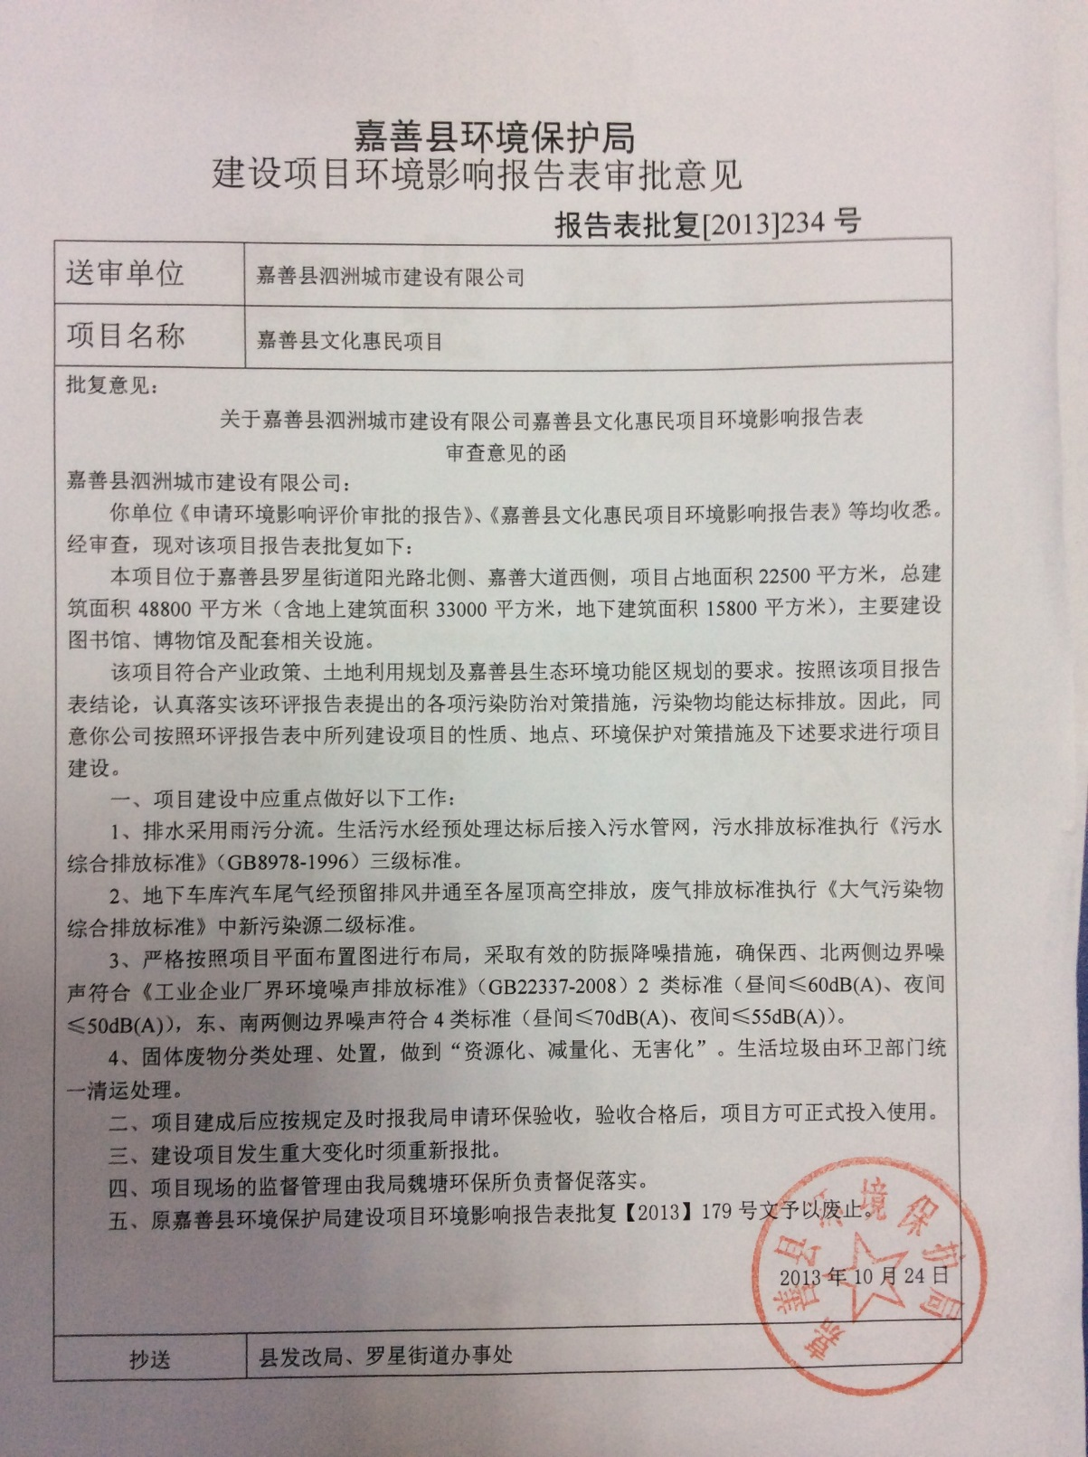

附件2：建设工程规划确认核实书
